«Развитие воображения в нетрадиционной технике рисования»

Воображение - одно из самых ярких психических процессов. Оно тесно связано с творчеством. Так Рубинштейн С.Л. отмечает, что воображение формируется в процессе творческой деятельности. Значимость воображения определяется представлением результата того, что должно получиться перед началом осуществления деятельности, то есть главной характеристикой воображения является способность человека создавать новые образы. Творческое осмысление, как один из способов познания мира, тесно связано с развитием воображения, которое проявляется в любой форме деятельности ребёнка и его поведения и находится в тесной связи со всеми познавательными процессами (восприятием, памятью, мышлением) и речью.
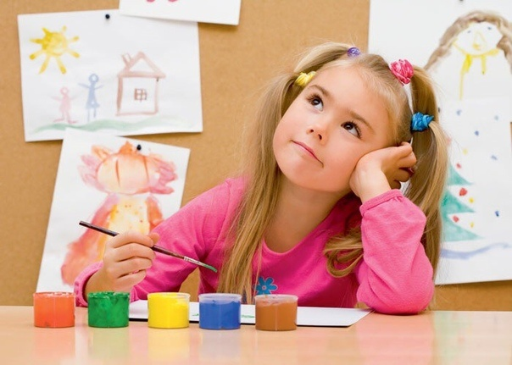
Воображение, как одну из важнейших сторон жизни ребёнка, необходимо развивать, т.к. вместе с уменьшением способности фантазировать, у детей обедняется и личность, гаснет интерес к искусству, к творческой деятельности. Для развития творческого воображения необходима особая организация основных видов детской деятельности: игровой и трудовой деятельности, умственного воспитания и развития, нравственного воспитания, общения, изобразительного творчества.
По мнению Л.С. Выготского, воображение у ребенка начинает развиваться довольно рано, но поскольку опыт ребёнка мал, оно слабее, чем у взрослого, хотя и занимает больше места в его жизни. В то же время у детей присутствует яркость, свежесть, эмоциональная насыщенность образов воображения и большое доверие к продуктам своего воображения.

Формирование детского художественного творчества
Пробуждение творческой активности ребёнка, развитие его воображения, интереса к творческой деятельности - важные задачи, которые ставит педагог (родитель) для развития способностей детей. Процесс творческого становления проходит от этапа бессознательной творческой деятельности в раннем возрасте, когда малыш занят простым манипулированием предметами, художественными материалами и инструментами, интуитивно создавая образ, до вполне осознанного в старшем дошкольном возрасте, когда у него уже накоплен необходимый эмоциональный и художественно-изобразительный опыт.
Детское художественное творчество – не только наиболее доступное средство отображения ребёнком отношения к окружающему миру, но и один из самых интересных видов деятельности для детей дошкольного возраста. Изобразительная деятельность глубоко волнует ребенка, вызывает положительные эмоции. С помощью цвета, формы, композиции дети способны передать чувства, настроение, оставаясь в своём творчестве искренними и непосредственными.
В настоящее время существует множество средств развития детского творчества: аппликация, лепка, конструирование, рисование. Все они оказывают большое влияние на развитие личности ребенка, способствуют развитию воображения, памяти, речи, воспитывают нравственные качества.
В процессе работы у детей развивается также пространственное мышление, общая ручная умелость, мелкая моторика; синхронизируется работа обеих рук; ребёнок учится видеть, чувствовать, оценивать и созидать по законам гармонии; происходит развитие сенсорных и мыслительных способностей, развивается планирующая мыслительная деятельность, и в результате развивается художественный вкус.
Истинная же ценность детского рисования заключается не в том, какого качества рисунки (выставочные, конкурсные, на оценку) создают дети, а в том, как через творчество они преодолевают свои личные проблемы, реализуют свой жизненный опыт, освобождаются от неприятного и утверждают позитивное в собственной жизни. Процесс (рисование как деятельная жизнь) не менее важен для ребенка, чем результат (рисунок), а рисунок, отделенный от автора, обретает новое значение - не только как продукт детского творчества, но и как объект иной, новой деятельности (объект показа, изучения, коллекционирования).
Для педагога (родителя) в ходе образовательного процесса важно освободить сознание ребёнка от стереотипного восприятия цвета, избавиться от цветовых штампов, научить видеть, как цвет предмета выглядит в конкретных условиях, использовать выразительные возможности цвета, открыть разнообразие оттенков в ходе эксперимента, научить изображению предметов и явлений как средству образного отражения жизненных впечатлений. Однако, творческий потенциал, который без сомнения заложен в каждом ребёнке, может быть раскрыт только при целенаправленном обучении, чтобы творчество приобрело не спонтанный, а осознанный характер. Превращение ребенка в творческую личность зависит от технологии педагогического процесса. В результате целенаправленного обучения у детей проявляются смелость действий, уверенность в своих возможностях, свобода владения инструментами и материалами, что, в свою очередь, позволяет им освоить цветовое многообразие мира. Для того чтобы выработать у детей свободу творческого решения, необходимо научить их формообразующим движениям - сначала простым, а затем более сложным. Чем лучше ребенок овладеет формообразующими движениями, начиная с раннего возраста, тем легче и свободнее будет создавать изображения любых предметов. Известно, что всякое целенаправленное движение может быть произведено на основе имеющихся представлений о нем.
Ребёнку необходимо накопить элементарный опыт в использовании правил и закономерностей для реализации любой изобразительной задачи, наиболее полно выразить в рисунке свои впечатления. Педагог (родитель) должен оказать помощь детям в овладении различными материалами, в приобретении навыка общения с ними. В области рисования рекомендуется обучать тем умениям и навыкам, которые могут быть определены как техника рисования.
Под техникой рисунка следует понимать: владение материалами и инструментами, способы их использования для целей изображения и художественного выражения. В понятие техники включается развитие глаз и руки, их согласованная деятельность.
Обучение детей дошкольного возраста художественно – творческой деятельности ведется посредством освоения ими как классических, так и неклассических (нетрадиционных) техник рисования.
Классические техники рисования определены в соответствии с используемым материалом: гуашь, акварель, пастель, уголь, карандаш, фломастер. Значимость этих техник состоит в том, что они позволяют развивать мелкую моторику рук, формообразующие движения в процессе выполнения тушевки, штриховки, различной по форме и характеру. Однако, рисование карандашами и кистью требует высокого уровня владения техникой рисования, сформированных навыков и знаний. Не исключена возможность отторжения ребёнка от рисования из-за несформированных навыков, поскольку в результате усилий рисунок не соответствует замыслу ребёнка или реальному объекту, который тот пытался изображать.
Нетрадиционные техники рисования сопряжены с нетрадиционным использованием привычных материалов, помогающих ребёнку на ранних стадиях обучения добиться выразительности создаваемых образов. В основу опыта использования нетрадиционных техник положена идея обучения без принуждения, основанная на достижении успеха, на переживании радости мира, на искреннем интересе дошкольника в выполнении творческого задания, которое ставит ребенка в позицию «творца», активирует и направляет его мысли, способствует зарождению собственных художественных замыслов.
Истинная ценность нетрадиционных техник заключается в том, что создается ситуация успеха, которая в полной мере способствует развитию творческих способностей, дети получают радость от самого процесса. Это огромная возможность для детей экспериментировать с целью создания чего-либо нового, открытия новых связей и отношений. Нужно помнить, что настоящее творчество проявляется только в процессе эксперимента!

Какие же нетрадиционные техники рисования можно использовать на занятиях по художественному творчеству?

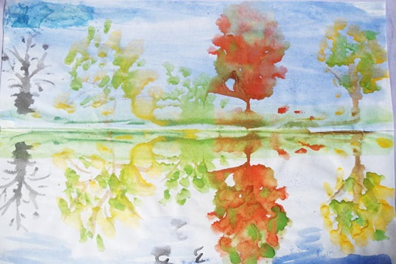
Монотипия. Сложить лист бумаги пополам, затем нанести цветовые пятна на одну половину листа. Краска должна быть густой и яркой. Ещё раз сложить лист, плотно прижимая половинки друг к другу. Далее раскрыть лист, цветовое пятно, полученное от смешения нескольких красок, дополнить графическим изображением. Лист бумаги можно складывать не только по горизонтали, но и по вертикали, а также ив других направлениях. Можно дать готовую форму и заполнять пятнами одну из сторон. Все эти способы позволяют использовать различные игровые приёмы.
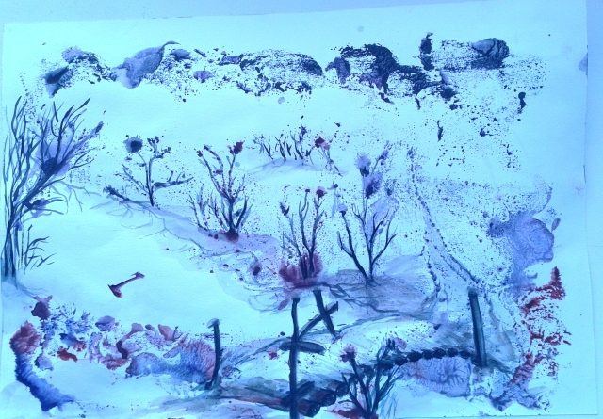
Акватипия. На обработанный лист оргстекла наносится краска (преимущественно акварельная), замешенная с мылом. На подсыхающую поверхность накладывается лист бумаги и плотно прижимается (можно немного сдернуть лист по стелу для получения более интересного оттиска). В оттисках ищем образы, пейзажные изображения, которые с помощью карандашей, красок, цветных мелков нужно довести до определённого образа.

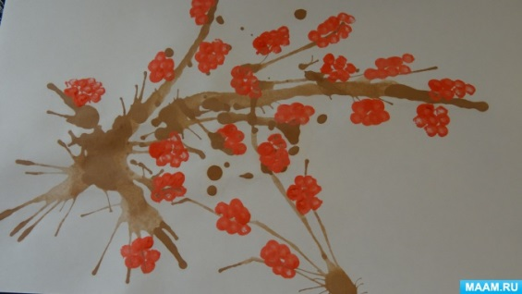
Кляксография. На лист бумаги поставить большую яркую кляксу, чтобы клякса была «живой», можно потрясти лист, тогда она начнёт двигаться, подуть на кляксу – тогда она «побежит», оставляя след. Можно сверху капнуть другим цветом и тоже раздуть. Довести изображение до образа. Может получиться интересный сюжет. Игры с кляксами позволяют развивать глазомер, координацию движений, фантазию и воображение, способствуют снятию напряжения, эмоциональной расторможенности детей. Полезно во время игры задавать вопросы: «На что похожа твоя или моя клякса?», «Кого или что она тебе напоминает?» Можно получить фантастические изображения предварительно нанесся на бумагу восковые линии, тогда клякса «забегает» по бумаге, оставляя множество интересных следов.

Акватушь. Необходимы: бумага, гуашь, тушь, вода наливается в большой плоский сосуд (таз). Развести гуашь и нарисовать изображение. Когда гуашь подсохнет, покрыть весь лист одной тушью (черной). После того как тушь подсохнет, рисунок опустить в тазик (ванночку) с водой, т.е. «проявить». В воде гуашь смывается, а тушь - лишь частично. Бумага должна быть плотной, изображение крупное, получается эффект фотографии. Детям предложить побыть фотографами. На предыдущих занятиях по конструированию - сделать бумажный «фотоаппарат», гуляя на участке можно сфотографировать кому, что нравиться, а потом «проявить» в лаборатории, используя технику «акватушь».

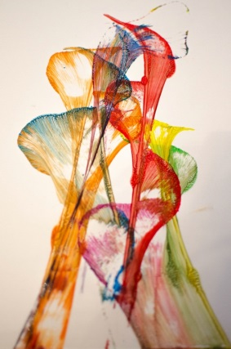
Линотипия (цветные ниточки). Нужна нитка (или несколько ниток) длиной 25-30 см, окрасить ее в разные цвета, выложить, как захочется на одной стороне сложенного пополам листа бумаги. Концы нитки (ниток) вывести наружу. Сложить половинки листа, прижать левой рукой сверху, разгладить. Затем, не снимая левой ладони с листа, правой рукой осторожно выдернуть одну нитку за другой или только одну. Развернуть лист, полученное изображение довести до образа. Например, волшебный рисунок: «птицы - лебеди», «огромные цветы», «вологодские кружева», «морозные узоры» (если нитки окрасить в белый цвет и выложить на цветной фон).

Рисование двумя красками. Для этой техники характерна различная радостная тематика: весенняя верба, как воробышек, выглянувший из почки. На кисточку берутся одновременно две краски (гуашь): на весь ворс - серая, а на кончик - белая. При нанесении красок на лист бумаги получается эффект «объемного» изображения. Также необычно красиво и ярко получаются цветы, особенно сказочные, чудо - деревья или необычная урало-сибирская роспись, когда на плоскую кисть набираются две краски, и кисточка, как бы «пляшет» в пальцах мастера, оставляя ягоды, цветы и листья на дереве, бересте, металле.
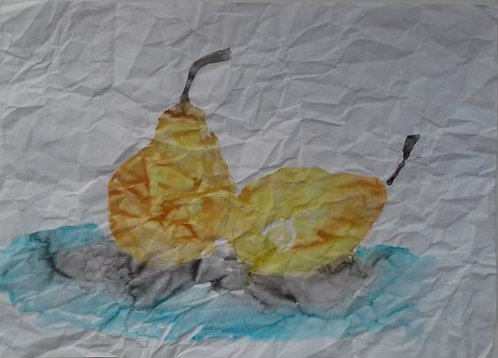
Рисование по мятой бумаге. На смятую в комок бумагу наносятся цветовые пятна, затем бумага аккуратно расправляется. Эта техника интересна тем, что в местах сгибов бумаги (там, где нарушается ее структура) краска, при закрашивании, делается более интенсивной, темной - это называется «эффектом мозаики».

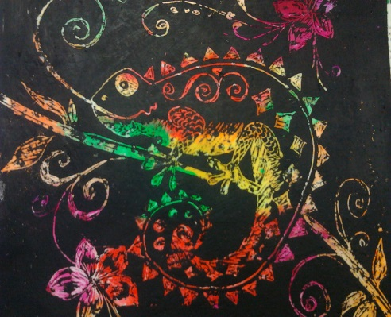
Граттаж (цветная восковка). Техника процарапывания, она использовалась в России и называлась «рисованием по восковой прокладке». Плотную бумагу покрыть воском, парафином или свечой (затереть лист восковыми штрихами плотно друг к другу). Широкой кистью или губкой нанести слой туши несколько раз. Для плотности закрашивания можно приготовить такую смесь: в гуашь или тушь добавить немного шампуня (или мыла) и тщательно все перемешать в розетке. Когда высохнет, наносится рисунок путем процарапывания спицей, острой палочкой и появления белого цвета. Получается очень похоже на гравюру! Белый цвет бумаги можно закрасить цветными пятнами или тонировать одним цветом, смотря, что задумали изобразить, тогда после процарапывания - рисунок становится цветным, дети называют такую бумагу «волшебной», так как не известно, какой цвет может проступить через черный восковой слой. В результате получаются очень выразительные сказочные образы: «волшебный цветок», «жар - птица», «веселая хохлома», «подводное царство», «неизвестный космос», «новогодняя ночь», «вечерний город», «В подводном царстве Берендея», «Дворец для Снегурочки», «Костюм для деда Мороза», «Ночные мотыльки», «Чудо - дерево», «Ночные пейзажи», «В гостях у гномов» и так далее.

Рисование восковыми мелками или свечой. Этот способ рисования напоминает технику холодного батика. Таким способом издавна пользовались народные мастера при расписывании пасхальных яиц. На чистый сухой лист бумаги наносится контурное изображение мелками или свечой. Акварелью заполнить участки, образованные линиями. Суть в том, что краска скатывается с поверхности, по которой провели восковым мелком или свечой, на цветном фоне появляется рисунок: «Заиндевелое дерево», «Лес ночью», «Узоры деда Мороза на оконном стекле», «Шубка для Снегурочки», «Снежинки», «Кружевные салфетки, воротнички, панно», «Северная Королева». Другой вариант: нарисовать каракули свечой или просто хаотично расположить линии, а затем задуманным цветом нарисовать изображение животного, птицы; сначала контур, а потом его весь закрасить - получается «пушистость» (воск не закрашивать), или панцирь у черепахи, или полоски у тигра, клетки у жирафа. Очень веселый зоопарк! Быстро, легко и весело!

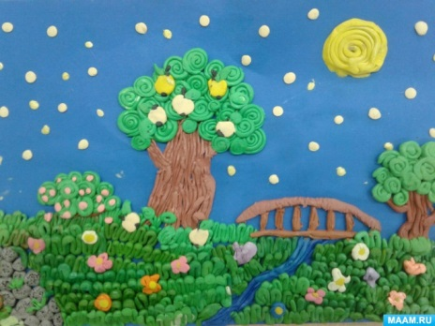
Рисование пластилином. Плотный лист бумаги натереть тем цветом пластилина, который задумали как фон (толщина 1 мм). Затем тампоном сверху, накладывая кусочки пластилина, создавая выпуклый образ «барельеф». Можно предложить процарапывание, убирание пластилина (как в технике граттаж). Оформить в рамку, и получиться эстамп для оформления группы, в подарок. Такие интересные эстампы - панно выполняются коллективно.

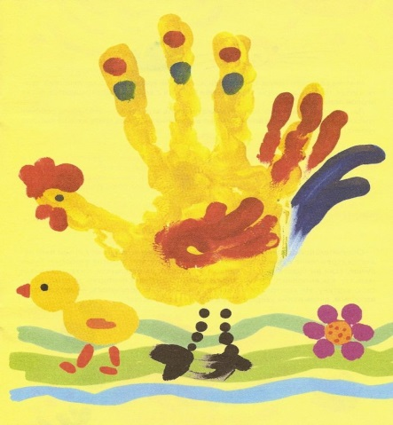
Пальцеграфия. Рисунок наносится пальчиками, боковой частью ладони, кулаком. Можно придумать правило: каждому пальчику - определенный цвет, особенно хорошо рисовать, когда нет кисточки под рукой. Для этого удобны гуашевые краски, которые наливают в плоские тарелочки, крышки от баночек с гуашью.
1. Обмакнув подушечки пальцев в краски можно нарисовать следующие композиции: «Новогодние конфетти», «Рассыпавшиеся бусы», «Огоньки на елке», «Веселый горох», «Следы», «Узоры на платья», «Пушистый снег», «Солнечных зайчиков», «Одуванчики», «Распушилась вербочка», «Сладкие ягоды», «Гроздья рябины», «Цветы для мамы», «Дымка свистунья».
2. Если обмакнуть в краску боковую сторону пальца и приложить к бумаге, то получаются «Следы» более крупных зверей, «Летние и осенние листья», «Овощной салат», «Праздничные листочки». Если, таким образом, проводить линии разной длинны, вновь набирая краску, то можно нарисовать более сложные предметы: деревья, птиц, животных, пейзажные картинки и даже декоративные узоры, совмещая с рисованием подушечками пальцев.
3. Сжать руку в кулак и наложить её на краску, разведенную в тарелочке, поводить его из стороны в сторону, чтобы краска хорошо размазалась на руке, после этого поднять и приложить к листу бумаги - остаются крупные отпечатки «бутоны цветов», «детеныши зверей», «птицы», и др.
Рекомендации: прежде чем начать, сделайте на отдельном листке несколько отпечатков разных частей руки, чтобы понять, какие формы могут у Вас получиться. Меняйте руки, чтобы отпечатки пальцев и кулака изгибались в разных направлениях.

Рисование ладошкой. Материалы: широкие блюдечки с гуашью, кисть, плотная бумага любого цвета, листы большого формата, салфетки. Способ получения изображения: ребенок опускает в гуашь ладошку (всю кисть) или окрашивает ее с помощью кисточки и делает отпечаток на бумаге. Рисуют и правой и левой руками, окрашенными разными цветами. После работы руки вытираются салфеткой, затем гуашь легко смывается.

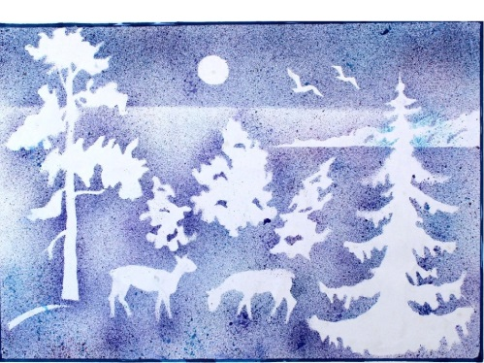
Набрызг. Или разбрызгивание краски. Это техника простая и многим знакомая. Ее суть - разбрызгивание капель с помощью зубной щетки или щеточкой для чистки одежды, стеки (деревянной или пластмассовой палочки в виде скальпеля, ножа). На щетку набирается краска, щетка в левой руке, а стекой проводить по поверхности щетки быстрыми движениями по направлению к себе. Брызги полетят на бумагу, если на ней расположен трафарет, то они не забрызгаются - образуя белые силуэты. Со временем капли будут мельче, станут ложиться более ровно и туда куда нужно. Такой техникой удобно работать летом на веранде или в группе в вечернее время с небольшой подгруппой детей или индивидуально. Темой для этой техники могут быть сюрпризы, подарочные поздравления (пригласительные билеты, открытки, афиши, объявления): «Салфетки для мамы», «Снегопад», «Закружила осень золотая», «Весенние картинки». Набрызг используется как самостоятельная техника, так и в комплексе с другими.

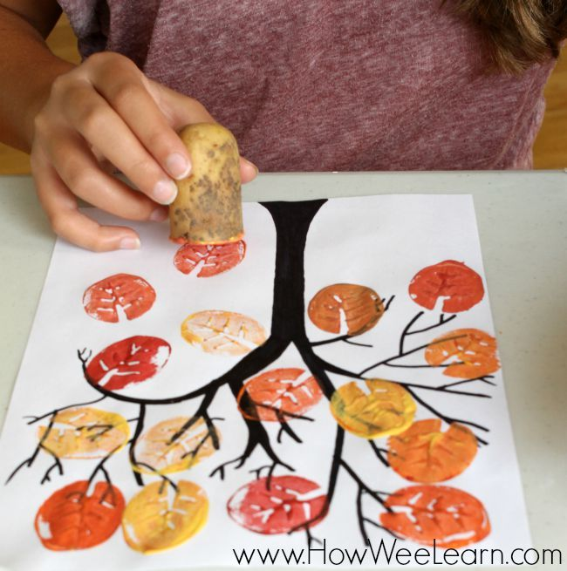
Печатки и штампы. Позволяют многократно изображать один и тот же предмет, составляя из его отпечатков разные композиции, украшая ими пригласительные билеты, открытки, салфетки, пейзажные картинки. Штампы и печатки несложно сделать из овощей (картофель, морковь), ластика, нарисовать на срезе или торце задуманный рисунок и срезать все ненужное. С другой стороны овоща или ластика сделать надрез и вставить спичку без серы - получается удобная ручка у готовой печатки. Теперь нужно прижать ее к подушечке с краской, а затем - к листу бумаги, должен получиться ровный и четкий отпечаток. Можно составить любую композицию и декоративную, и сюжетную. Старшие дети составляют более сложные композиции, дорисовывая к отпечаткам нужные детали и расширяя предметы для печаток: подошвы детских сапожек с рифленым рисунком (можно изобразить огромный подсолнух, дерево - великан и т.д.), особенно хороши крупные отпечатки для оформления зала, летних детских площадок. Печатки можно заменить сухими листьями разных пород деревьев и кустарников (листья для гербария). Приготовить гуашь, кисточки или кусочек поролона, лист бумаги. Продумать то, что мы хотим нарисовать (лето, зиму, осень или весну), выбрать колорит. Сухой лист повернуть левой (выпуклой) стороной вверх, хорошо прокрасить, затем осторожно перевернуть крашеной стороной на бумагу, помня о композиции, и легонько прижать пальцем, убрать - получаем оттиск, отпечаток, похожий на силуэт дерева или кустарника (если это не большой лист округлой формы). Ствол чуть - чуть дорисовать, а ветки - это отпечатанные жилки листа. Используя этот прием можно научить детей ориентироваться на листе бумаги, продумывать двух - трех плановую композицию, раскладывая сухие листья по листу бумаги, а потом закрашивая и отпечатывая их.

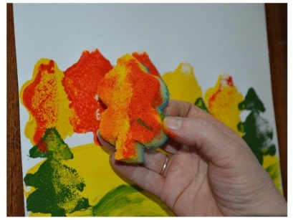
Поролоновые рисунки. Из поролона можно сделать самые разные разнообразные маленькие геометрические фигурки, а затем прикрепить их тонкой проволокой к палочке или карандашу (не заточенному). Орудие труда уже готово. Теперь его можно обмакнуть в краску и методом штампов рисовать красные треугольники, желтые кружки, зеленые квадраты (весь поролон в отличие от ваты хорошо моется). Вначале дети хаотично будут рисовать геометрические фигуры. А затем можно предложить сделать из них простейшие орнаменты - сначала из одного вида фигур, затем из двух, трех.
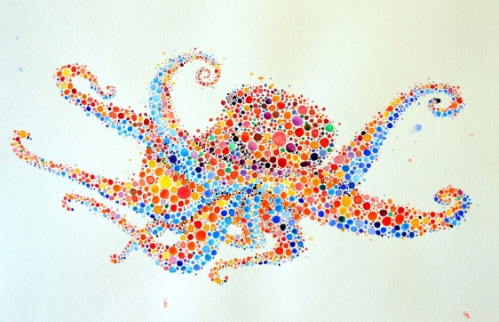
Точечный рисунок. Рисование точками относится к необычным, в данном случае, приемам. Для реализации можно взять фломастер, карандаш, поставить его перпендикулярно к белому листу бумаги и начать изображать. Но вот лучше всего получаются точечные рисунки красками. Можно взять ватные палочки и окунуть их в густую краску. Техника рисования ватными палочками напоминает мозаику, когда из волшебных крупиц, шаг за шагом рождается картина. Несмотря на то, что техника в принципе не сложная, сама работа очень кропотливая, требует особой внимательности. Итак, на палитре разводим водой нужный цвет краски и берём ватные палочки разной толщины, что существенно расширит художественные возможности. Ватной палочкой оставляем отпечатки на листе бумаги, из которых и будет состоять картина. Очень эффектно смотрятся осенние пейзажи. Изображать листопад, как правило, доставляет большое удовольствие детям. С такой задачей они легко справляются, а картины получается яркими и колоритными.

Рисование мылом. На кусок мыла нанести краску. Круговыми движениями кисти образовать пену, которой и покрыть лист бумаги, предварительно смоченный водой. Высыхая, пена создаёт определённую фактуру, которая может быть использована при изображении моря, снега, пожухлой травы, облаков.
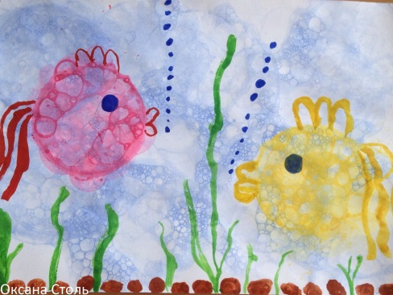
Рисование мыльными пузырями. Материал: бумага, краски, жидкое мыло, трубочки для коктейля, мелкая баночка. Опустить трубочку в смесь (гуашь, мыло, вода) и подуть так, чтобы получились мыльные пузыри. Чистый лист бумаги прислонить к пузырям, как бы перенося их на бумагу. Получаются интересные отпечатки, можно дорисовать детали, довершив определённый образ.

Рисование солью. На влажный фон посыпать солью. Соединяясь с краской, соль оставляет белый ореол, который может создавать эффект падающего снега, цветов на лугу, песчаного берега.

Рисование манкой. Манкой, как и солью, посыпают подготовленный фон. Но в отличии от соли она не растворяется, а формируется в комки, образуя фактурное пятно, которое может преобразиться в скалу, пышную траву, гроздья сирени и так далее.
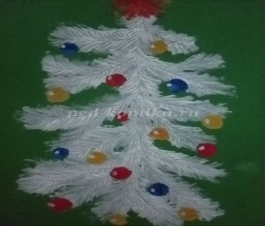
Рисование зубной пастой. Зубная паста выступает в качестве красящего вещества. Изображения получаются тем же способом, что и в технике «диатипия». Зубную пасту наносят на небольшой листок бумаги, после чего прикладывают к основе, тонированной тёмными оттенками. Такой оттиск позволяет создать зимний и морской пейзажи, стилизованный портрет, натюрморт.

Рисование чаем. Используются пакетики различных сортов чая, отличающихся по цвету: от зелёного до чёрного. Разный колорит позволяет экспериментировать с содержанием рисунка. Для получения изображения чайный пакетик опускают в тёплую воду, а затем, прижимая его к листу бумаги, наносят различные по форме и направлению пятна. Образовавшиеся отпечатки можно дорисовать с помощью акварели и гелиевых ручек до образа.

Рисование с помощью пищевой плёнки. Данный метод используется в основном для создания фона. На смоченный лист бумаги наносится акварель, либо жидкая гуашь, пока он остаётся влажным, покрывается пищевой плёнкой. При этом плёнка не должна расправляться – чем больше замятин, тем интереснее оттиск. Как только высохнет лист, с него снимается плёнка. Образовавшиеся следы могут служить самостоятельным фоном, а могут быть частью образа.

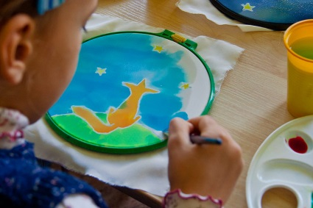
Техника рисования тканью. Принцип выполнения этой техники тот же самый, что и с плёнкой, но краску наносят как на лист бумаги с последующим оттиском ткани, так и на саму ткань. При этом ткань смачивают водой, чтобы краска постепенно расплывалась по листу бумаги, меняя свою насыщенность.

Тканевые изображения. Необходимы остатки тканей всевозможных рисунков и различного качества. Очень важно на конкретных примерах показать, как рисунок на ткани, а также ее выделка могут помочь изобразить в сюжете что-то очень ярко и в то же самое время легко. Так, на одной из тканей изображены цветы. Их вырезают по контуру, наклеивают клейстером, а затем подрисовывают стол или вазу. Получается емкое красочное изображение. Бывают ткани, которые могут хорошо послужить в качестве домика или туловища животного, или красивого зонтика, или шапочки для куклы, или сумочки.
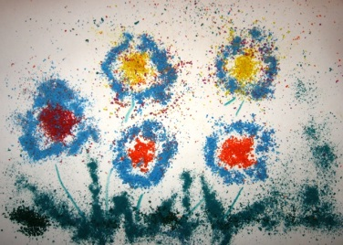
Рисование восковой стружкой. Стружку раскладывают хаотично на листе бумаги, накрывают чистым листочком, который проглаживают тёплым утюгом. В результате чего образуется единое цветовое пятно, которое можно дорисовать до образа.

Таким образом, оригинальность нетрадиционного рисования заключается в простоте и доступности создания образа, возможности использования хорошо знакомых предметов в качестве художественных материалов. Это способствует самостоятельному поиску новых решений в создании различных цветовых и тоновых композиций, развитию психических функций, в частности воображения, нестандартному мышлению, созданию наиболее ярких образов, отражающих прежде всего внутреннее состояние ребёнка, и, как следствие, поиску своего, отличного от других, особенного творческого пути.

Составитель: Мягкова М.А.,
педагог-психолог ГБУ «Центр помощи детям»

